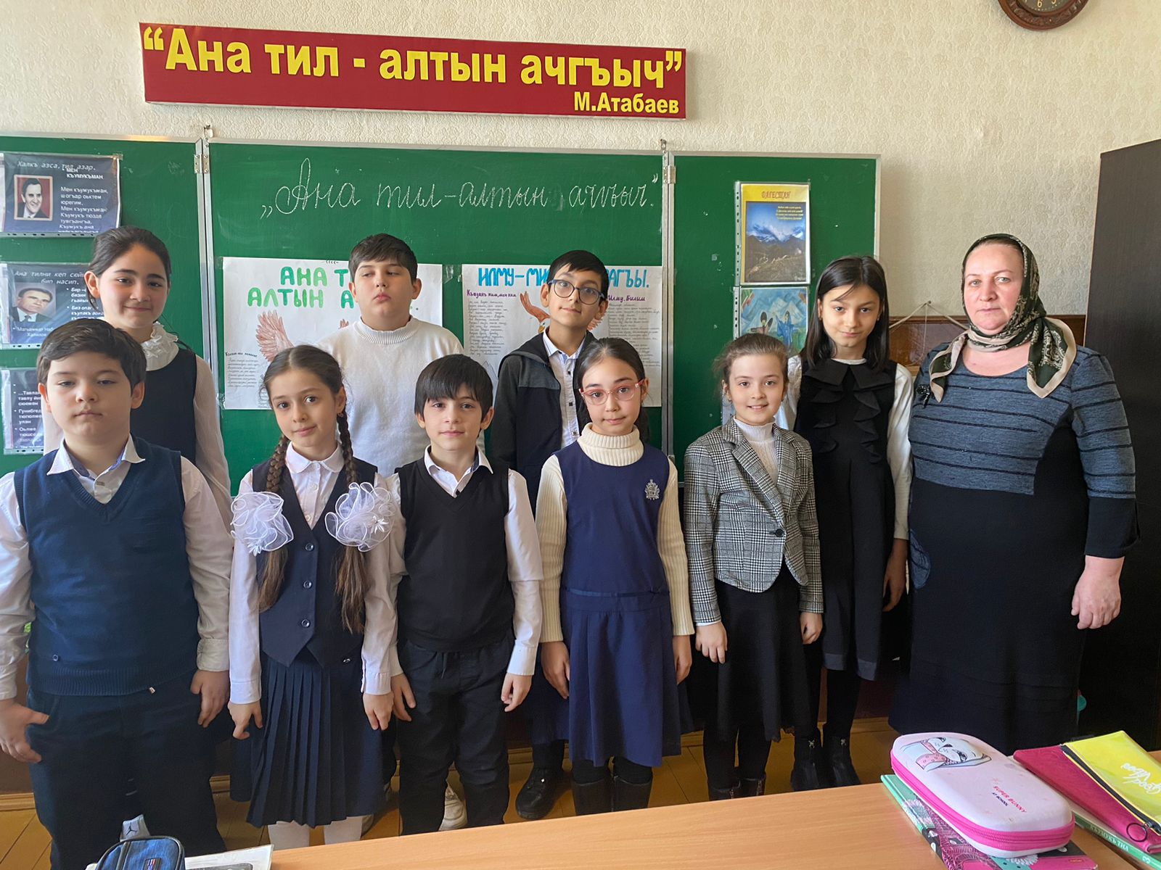

20.01.2024г. Маликова З.Х. провела конкурс чтецов на тему «Ана тил –алтын ачгъыч».

1- место занял ученик 7 а кл. К.Индирчиев.

2 место ученица 4 а класса А.Касимова

3 место ученица 4а класса А. Шавлухова